**RANCANG BANGUN SISTEM INFORMASI JASA MENJAHIT**

**BERBASIS *WEB* PADA ERLANGGA *TAILOR***

**PROPOSAL TUGAS AKHIR**



Oleh

**Annisa Ariqah**

**NIM E31201634**

**PROGRAM STUDI MANAJEMEN INFORMATIKA**

**JURUSAN TEKNOLOGI INFORMASI**

**POLITEKNIK NEGERI JEMBER**

**2022**

**RANCANG BANGUN SISTEM INFORMASI JASA MENJAHIT**

**BERBASIS *WEB* PADA ERLANGGA *TAILOR***

**PROPOSAL TUGAS AKHIR**



Sebagai salah satu syarat untuk memperoleh gelat Ahli Madya (A.Md.)

di Program Studi Manajemen Informatika

Jurusan Teknologi Informasi

Oleh

**Annisa Ariqah**

**NIM E31201634**

**PROGRAM STUDI MANAJEMEN INFORMATIKA**

**JURUSAN TEKNOLOGI INFORMASI**

**POLITEKNIK NEGERI JEMBER**

**2022**

# **KEMENTRIAN PENDIDIKAN DAN KEBUDAYAAN**

POLITEKNIK NEGERI JEMBER

JURUSAN TEKNOLOGI INFORMASI

**HALAMAN PENGESAHAN PROPOSAL**

1. Judul : Rancang Bangun Sistem Informasi Jasa

Menjahit Berbasis *Web* pada Erlangga *Tailor*

1. Identitas Pelaksana
2. Nama Lengkap : Annisa Ariqah
3. NIM : E31201634
4. Jurusan/Program studi : Teknologi Informasi / Manajemen Informatika
5. Lokasi : Jl. Nangka Raya no.38 Kec. Patrang, Kab.

Jember, Jawa Timur

1. Identitas Dosen Pembimbing
2. Nama Lengkap : Ely Mulyadi,S.E, M.Kom.
3. NIP : 19730617 201805 1 001
4. Jurusan/Program studi : Teknologi Informasi / Manajemen Informatika
5. Lama Kegiatan : 6 Bulan

Jember, 25 Juli 2022

|  |  |
| --- | --- |
| Menyetujui,  Dosen Pembimbing  Ely Mulyadi,S.E, M.Kom.  NIP. 19730617 201805 1 001 | Pelaksana,  Annisa Ariqah  NIM. E31201634 |
| Mengetahui,  Ketua Program Studi  Ika Widiastuti, S.ST, MT  NIP. 19780819 200501 2 001 | |

# **SURAT PERNYATAAN**

Saya yang bertanda tangan di bawah ini:

Nama : Annisa Ariqah

NIM : E31201634

Menyatakan dengan sebenar-benarnya bahwa segala pernyataan dalam laporan tugas akhir saya yang berjudul “Rancang Bangun Sistem Informasi Jasa Menjahit Berbasis *Web* pada Erlangga *Tailor*” merupakan gagasan dan hasil karya saya sendiri dengan arahan komisi pembimbing, dan belum pernah diajukan dalam bentuk apa pun pada perguruan tinggi mana pun.

Semua data dan informasi yang digunakan telah dinyatakan secara jelas dan dapat diperiksa kebenarannya. Sumber informasi yang berasal atau dikutip dari karya yang diterbitkan dari penulis lain telah disebutkan dalam naskah dan akan dicantumkan dalam daftar pustaka di bagian akhir Laporan Akhir ini.

Jember, 25 Juli 2022

Annisa Ariqah

NIM. E31201634

# **DAFTAR ISI**

Halaman

HALAMAN JUDUL i

LEMBAR PENGESAHAN ii

SURAT PERNYATAAN iii

DAFTAR ISI iv

DAFTAR GAMBAR vi

DAFTAR TABEL viii

BAB 1. PENDAHULUAN 1

1.1 Latar Belakang 1

1.2 Rumusan Masalah 2

1.3 Batasan Masalah 2

1.4 Tujuan 3

1.5 Manfaat 3

BAB 2. TINJAUAN PUSTAKA 4

2.1 Tinjauan Pustaka 4

2.1.1 Penelitian Terdahulu 4

2.1.2 *State of The Art* 5

2.3 Landasan Teori 6

2.3.1 Rancang Bangun 6

2.3.2 Sistem Informasi 7

2.3.3 *PHP* *(Hypertext Preprocecor)* 8

2.3.4 *CodeIgniter* 8

2.3.5 *XAMPP* 8

2.3.6 *MySQL* 8

2.3.7 *Website* 9

BAB 3. METODOLOGI KEGIATAN 9

3.1 Waktu dan Tempat 9

3.2 Alat dan Bahan 9

3.2.1 Alat 9

3.2.1 Bahan 10

3.3 Metode Kegiatan 10

3.3.1 Rekayasa sistem 11

3.3.2 Analisis kebutuhan 11

3.3.3 Design 11

3.3.4 Pengoding 12

3.3.5 Pengujian 12

3.3.6 Perawaran 12

3.4 Perancangan sistem 12

3.4.1 *Use Case Diagram* 12

3.4.2 *Activity Diagram* 13

a. *Activity diagram customer* 14

b. *Activity diagram* penjahit 15

c. *Activity diagram owner* 16

3.4.3 *Flowchart* 17

a. *Flowchart customer* 17

b. *Flowchart* penjahit 18

c. *Flowchart owner* 19

DAFTAR PUSTAKA 21

**DAFTAR GAMBAR**

Halaman

Gambar 3. 1 Metode *Waterfall* 10

Gambar 3. 2 *Use Case Diagram* 13

Gambar 3. 3 *Activity Diagram Customer* 14

Gambar 3. 4 *Activity Diagram* Penjahit 15

Gambar 3. 5 *Activity Diagram Owner* 16

Gambar 3. 6 *Flowchart Customer* 17

Gambar 3. 8 *Flowchart* Penjahit 18

Gambar 3. 8 *Flowchart Owner* 19

# **DAFTAR TABEL**

Halaman

Tabel 2. 1 *State of The Art* 6

Tabel 3. 1 Jadwal Pelaksanaan Penelitian 20

**BAB 1. PENDAHULUAN**

* 1. **Latar Belakang**

Sebuah sistem informasi sangat dibutuhkan dalam setiap organisaisi atau bisnis, dimana sistem informasi berfungsi sebagai pendukung keputusan dalam permasalahan yang ada. Di dalam usaha jasa menjahit, sistem informasi sangat dibutuhkan untuk mempermudah proses pelayanan dan mengelola data. Salah satu contoh yaitu pada Erlangga Tailor yang mempunyai pelanggan, dan transaksi cukup banyak. Untuk setiap bulannya Erlangga Tailor mendapatkan pesanan jahitan dengan rata - rata 125 hingga 200 pakaian. Erlangga Tailor juga sering menerima pesanan rombongan, dimana dapat menampung pesanan lebih dari 1000 pakaian. Pesanan rombongan tersebut banyak dilakukan oleh unit usaha, instansi atau perusahaan. Dalam pengerjaannya Erlangga Tailor menyewa penjahit - penjahit musiman yang sangat profesional. Pemesanan biasanya ramai pada bulan - bulan menjelang hari raya idul fitri dan tahun ajaran baru.

Berdasarkan hasil observasi pada Erlangga Tailor terdapat 4 orang pegawai atau penjahit untuk dapat melayani pesanan yang dipesan pada beberapa pelanggan setiap harinya. Erlangga Tailor yang terletak di Jl Gunung Agung no.7, Jember dan berdiri sejak tahun 1997. Erlangga Tailor merupakan tempat jasa menjahit yang melayani pembuatan atau memperbaiki pakaian baik pria maupun wanita dengan perbandingan banyaknya pria 30% dan wanita 70% per tahun, diantaranya dewasa usia > 20 tahun sebanyak 65%, remaja usia 12 - 20 tahun sebanyak 33%, dan anak - anak usia < 12 tahun sebanyak 2%. Erlangga Tailor menyediakan beberapa pesanan jahitan seperti kemeja, celana, rok, jas dan lain - lain.

Sejauh ini data - data pada Erlangga Tailor masih menggunakan sistem secara manual atau pencatatan pada buku. Data pelanggan terorganisir dengan baik, dan tidak memiliki kesulitan dalam mencari data pelanggan lama yang ingin menjahit kembali dengan data ukuran yang sama. Akan tetapi, pengelolaan data dengan pencatatan pada buku memungkinkan terjadinya hilang atau rusak pada buku tersebut, selain itu pembuatan laporan masih dengan proses yang sama atau manual sehingga sulit untuk mendapatkan laporan secara cepat. Sehingga, sistem informasi sangat diperlukan dalam pengelolaan data pada jasa menjahit Erlangga Tailor.

Untuk memperluas koneksi saat ini Erlangga Tailor menggunakan media *facebook* dalam membantu memperluas jaringan. Bertambahnya pelanggan dari berbagai kota , membuat Erlangga Tailor terbiasa dengan menerima pemesanan dari kota - kota lain, dimana proses pemesanan dan negosiasi dilakukan melalui via *whatsapp*. Untuk kawasan Jember dan sekitarnya Erlangga Tailor melayani proses pengukuran dan pemesanan dengan mendatangi kediaman atau tempat yang ditentukan guna bertujuan untuk mempermudah pelanggan yang tidak dapat datang ke tempat jahitan dan melakukan pengukuran secara langsung.

Berdasarkan permasalahan diatas Erlangga Tailor berkeinginan untuk melakukan peningkatan pelayanan, maka dibutuhkannya aplikasi berbasis web, dimana dengan adanya aplikasi web memiliki nilai tambah pada pelayanan yang diberikan dan juga bertujuan membantu proses promosi dan pemesanan jahitan.

* 1. **Rumusan Masalah**

Berdasarkan latar belakang tersebut, terdapat rumusan masalah yang diperoleh pada sistem informasi Erlangga Tailor sebagai berikut :

1. Bagaimana calon *customer* dapat dengan mudah melakukan proses pemesanan jasa menjahit ?
2. Bagaimana merancang dan membangun sistem informasi pemesanan jasa menjahit berbasis web pada Erlangga Tailor ?
   1. **Batasan Masalah**

Adanya batasan masalah bertujuan agar topik tidak keluar dari permasalahan penulis. Maka, batasan masalah sebagai berikut :

1. Perancangan sistem informasi yang dibuat berupa *web* pada jasa menjahit terhadap pelanggan.
2. Menggunakan pemograman *PHP* dan *MySQL* sebagai database pada sistem informasi yang dibuat.
3. Menggunakan *framework Codeigniter* dalam peracangan aplikasi sistem informasi jasa menjahit.

1.4. **Tujuan**

Berdasarkan perumusan masalah di atas, maka tujuan yang ingin dicapai dalam penelitian ini adalah sebagai berikut :

1. Dengan adanya aplikasi berbasis *web* bertujuan agar Erlangga Tailor dapat dikenal lebih luas, dan mudah di cari oleh calon konsumen yang membutuhkan jasa menjahit.
2. Aplikasi yang akan dibuat bertujuan sebagai peningkatan pelayanan dan mempermudah dalam proses promosi, dan pemesanan jasa menjahit.

1.5. **Manfaat**

Berdasarkan tujuan yang ingin hendak dicapai, maka penelitian ini diharapkan memiliki manfaat. Berikut manfaat yang akan didapat pada penelitian ini :

1. Bagi penulis

Adanya pengalaman yang sangat berharga dalam melakukan upaya meningkatkan kemampuan penulis mengenai mengembangkan ilmu dan dapat memberikan gambaran dalam hasil Rancang Bangun Sistem Informasi Jasa Menjahit Berbasis *Web* pada Erlangga Tailor .

1. Bagi pemesan atau *customer*

Dengan adanya penelitian ini, manfaat bagi pemesan yaitu, proses pemesanan yang dapat dilakukannya dari rumah atau kapanpun dan dimanapun tanpa harus datang langsung ke tempat jahitan, sehingga meciptakan pemesanan yang lebih efektif dan efisien .

1. Bagi Erlangga Tailor

Dengan memanfaatkan teknologi yang ada, terdapat beberapa manfaat yang di dapat pada Erlangga Tailor yaitu pertama, dapat mewujudkan peningkatan pelayanan pada Erlannga Tailor. Kedua, dapat melayani pemesan dengan jangkauan yang lebih luas lagi. Ketiga, depat mengelola data - data pelanggan dengan lebih efektif. Keempat, dapat membantu mempermudah dalam melakukan promosi.

# **BAB 2. TINJAUAN PUSTAKA**

**2.1. Tinjauan Pustaka**

2.1.1. Penelitian Terdahulu

Adanya penelitian berfungsi untuk menganalisis dan meneliti rumusan masalah yang ada dengan tujuan dapat memecahkan masalah pada kasus yang diangkat. Pada penelitian terdahulu merupakan faktor penting penulis untuk dapat mengetahui tolak ukur dalam mengidentifikasi pada penelitian yang akan dilakukan. Beberapa contoh penelitian yang telah dilakukan sebelumnya , diantaranya sebagai berikut :

1. Pada penelitian Rancang Bangun Sistem Informasi Jasa Pembuatan Pakaian dengan Algoritma Pemograman Terstruktur memerlukan sistem untuk mempermudah dalam pendataan pendataan baik dalam data pelanggan maupun transaksi .Penelitian ini menggunakan metode *waterfall* dalam perancangan sistem yang akan dibuat. Dengan menggunakan metode *waterfall* dapat mempermudah penelitian Rancang Bangun Sistem Informasi Jasa Pembuatan Pakaian dengan Algoritma Pemograman Terstruktur dalam menganalisa, mendesain, merancang dan implentasi pada sistem berbasis *website*. Rancang bangun sistem informasi yang telah dibuat dapat membuat pendataan dan transaksi lebih cepat serta efektif dan efisien (Amin, & Jauhari Maulana 2019).
2. Pada penelitian Sistem Pemesanan *Online* Jasa Menjahit pada Ardhina Tailor memerlukan sistem untuk mempermudah pelanggan dalam melakukan pemesanan dan pelannggan dapat mengetahui progres pemesanan, Ardhina Tailor juga hanya memiliki pelanggan dekat saja atau tidak mempunyai pelanngan baru. Penelitian ini menggunakan metode *prototype* dalam merancang sistem pemesanan *online* jasa menjahit. Hasil dari penelitian ini adalah sistem informasi pemesanan *online* jasa menjahit yang dapat memudahkan dalam proses pemesanan dan pelanggan dapat memantau progres pemesanannya tanpa harus datang ke Ardhina Tailor secara langsung (Ridho, Muhammad, 2020).
   * 1. *State of The Art*

*State of The Art* merupakan hal penting dalam proses menyusun penelitian yang isinya berupa beberapa jurnal sebagai referensi penelitian. Dimana dalam penyusunan *State of The Art* penulis dapat memaparkan pembeda atau kebaharuan dari penelitian terdahulu.

Tabel 2.1 *State of The Art*

|  |  |  |  |
| --- | --- | --- | --- |
| Judul | Rancang Bangun Sistem Informasi Jasa Pembuatan Pakaian dengan Algoritma Pemograman Terstruktur | Sistem Pemesanan *Online* Jasa Menjahit pada Ardhina Tailor | Rancang Bangun Sistem Informasi Jasa Menjahit Berbasis *Web* pada Erlangga Tailor |
| Nama | Muhammad Amin,  Jauhari Maulana | Muhammad Ridho | Annisa Ariqah |
| Tahun | 2019 | 2020 | 2022 |
| Tema | Jasa Pembuatan Pakaian | Jasa Menjahit | Jasa Menjahit |
| Metode | *Waterfall* | *Prototype* | *Waterfall* |
| Platform | *Web* | *Web* | *Web*  *(Codeigniter)* |
| Fitur | Input data member, Data ukuran pelanggan, Tampilan pemesanan, Riwayat pemesanan | Login, Pendaftaran pelanggan, Data produk, Data pemesanan, Keranjang pemesanan, Konfimasi pembayaran, Cetak data | Info promosi berupa potongan harga, Registrasi, Login, input data member, info penggunaan / pemesanan dengan web, Info Ukuran, Data model produk, Data perbaikan pakaian Data pemesanan, keranjang pemesanan, Konfirmasi pemesanan, Cetak laporan, Logout |

**2.2. Landasan Teori**

Berikut adalah beberapa landasan teori dalam proses pembuatan atau menjalankan penelitian Rancang Bangun Sistem Informasi Jasa Menjahit Berbasis *Web* pada Erlangga Tailor.

* + 1. Rancang Bangun

Perancangan dilakukan pada proses dalam membuat program dimana proses yang dilakukan membutuhkan teknik atau komponen komponen secara detail seperti penggambaran, perencanaan, atau membuat sketsa. Pembangunan dilakukan proses dalam menciptakan atau memperbaiki suatu sistem atau program yang ada. Sehingga kesimpulan yang di dapat Rancang Bangun adalah proses yang dilakukan dengan membutuhkan teknik seperti perencanaan untuk menciptakan atau memperbaiki suatu sistem yang ada. Rancang bangun adalah proses pembangunan sistem untuk menciptakan sistem baru maupun mengganti atau memperbaiki sistem yang telah ada baik secara keseluruhan maupun hanya sebagian. (Yuntari, 2017).

* + 1. Sistem Informasi

Menurut Jeperson Hutahaean (2018), sistem informasi adalah “suatu sistem didalam suatu organisasi yang mempertemukan kebutuhan pengelolaan transaksi harian, mendukung operasi, bersifat manajerial dan kegiatan srategi dari suatu organisasi dan penyediakan pihak luar tertentu dengan laporan laporan yang dibutuhkan.” Pada setiap perusahaan, organisasi, atau pelaku bisnis memiliki berbagi aktivitas seperti perdataan, pengoperasian, pengawasan, pelayanan, dan lain lain. Dimana setiap aktivitas yang dijalankan dilakukan oleh sumber daya manusia yang berbeda beda sesuai dengan kemampuan atau bakat yang dimiliki. Dalam proses menjalankan semua aktivitas di dalam bisnis, organisasi, atau perusahaan diperlukannya sistem dan infromasi - informasi dimana bertujuan agar dapat terwujudnya suatu visi dan misi di dalamnya.

1. Sistem

Sistem dibutuhkan dan dibentuk menjadi satu dengan terorganisasi secara baik dan saling berhubungan satu sama lain untuk mencapai tujuan yang diinginkan.

1. Informasi

Informasi dilakukan dari sebuah fakta dari data data yang diperoleh dapat berupa pendapat , pernyataan, atau sesuatu yang dapat dilihat , dibaca atau di dengar, dimana data data tersebut memiliki nilai.

1. Sistem Informasi

Sistem informasi mengumpulkan sebuah informasi - informasi yang dibutuhkan dalam sebuah sistem organisasi, bisnis, atau perusahaaan dimana dari informasi - informasi yang didapat diharapkan menjadi solusi dari perrmasalahan suatu sistem, sistem informasi bermanfaat dalam mendukung pengambilan keputusan , dan dapat mendukung strategi dalam bersaing.

* + 1. *PHP* *(Hypertext Preprocecor)*

Menurut Ortarani, Ari, & Sunarti (2019) *PHP* merupakan sebuah bahasa *script* berbasis *server side* yang mampu mem-persing kode *PHP* dari kode web dengan ekstensi. Sehingga menghasilkan tampilan website yang dimanis di sisi *client* (*browser*). Hasil pengelolaan kode *PHP* akan dikembalikan lagi dalam bentuk kode *HTML* untuk ditampilkan di *browser*.

* + 1. *CodeIgniter*

*CodeIgniter* adalah kerangka kerja *PHP (Framework PHP)* sehingga pembuatan *web* dengan *PHP* menjadi lebih mudah. *CodeIgniter* adalah aplikasi open source yang berupa framework dengan model MVC (*Model, View, Controller*) untuk membangun *website* dinamis dengan menggunakan Bahasa *PHP. CodeIgniter* mempermudah pengembang (*developer*) untuk membuat aplikasi *web* dengan cepet dan mudah dibandingkan dengan membuatnya dari awal (Supradi, & Hermawan, 2018).

* + 1. *XAMPP*

MenurutHidayatullah, & Kawistara (2017) *XAMPP* merupakan fasilitas untuk banyak sistem operasi seperti *Windows, Linux, Mac,* dan *Solaris* yang memungkinkan sebuah *web* dinamis bisa diakses secara *local* menggunakan *web server local* atau biasa disebut *localhost*.

* + 1. *MySQL*

*MySQL* merupakan salah satu aplikasi DBMS (*Database Management System*) yang sudah banyak digunakan oleh progremer pada pemograman aplikasi bebasis web karena *MySQL* database yang cukup kuat dan stabil dalam penyimpanan data. Salah satu kemampuan *MySQL* yaitu mendukung Relasional Database Manajemen Sistem (RDBMS) sehingga mampu mendukung penyimpanan data berukuran besar (Nugroho, 2019). *MySQL* menyimpan data dalam sebuah tabel, dimana tabel tabel tersebut saling berhubungan.

2.2.7.*Website*

Menurut Ortarani, Ari, & Sunarti (2019) Web adalah kumpulan halaman digitalyang berisi informasi berupa teks, animasi, gambar suara dan video atau gabunganan dari semuanya yang terkoneksi oleh internet sehingga dapat dilihat oleh seluruh siapapun yang terkoneksi jaringan internet.

**BAB 3. METODOLOGI KEGIATAN**

**3.1. Waktu dan Tempat**

Dalam penulisan proposal tugas akhir ini penulis melakukan pelaksannan penelitian pada Erlangga Tailor yang berlokasi di Jl. Gunung Agung no.7, Jember. Usaha ini bergerak pada bidang jasa, memiliki pelanggan yang tinggi dan juga terdapat beberapa kariyawan yang cukup professional. Lokasi tersebut merupakan lokasi usaha dari Erlangga Tailor sekaligus juga rumah atau tempat tinggal dari pemilik usaha. Penulis melakukan penelitian pada lokasi tersebut dalam menggali informasi guna membantu dalam mencapai tujuan perusahaan.

* 1. **Alat dan Bahan**

Pada proses penyusunan tugas akhir terdapat komponen penting yang harus diperhatikan yaitu alat dan bahan , dimana bertujuan agar proses penysunan tugas akhir dapat terselesaikan dengan baik. Berikut rincian dari alat dan bahan yang di gunakan .

* + 1. Alat

Adapaun beberapa alat yang di gunakan dalam proses menyelesaikan tugas akhir yaitu perangkat ketas dan perangkat lunak, dimana perangkat tersebut merupakan kebutuhan yang penting dalam perancangan sistem untuk mewujudkan kebutuhan user. Adapun perangkat keras dan perangkat lunak yang dibutuhkan sebagai berikut:

1. Perangkat Keras (Hardware)

*Personal Computer* (PC) atau Laptop

1. Perangkat Lunak (Software)
2. Figma
3. MySQL PhpMyAdmin
4. Xampp
5. Visual Studio Code
6. Framework CodeIgniter
7. Microsoft Edge
   * 1. Bahan

Adapun bahan – bahan yang diperlukan dalam proses peyusunan tugas akhir yaitu data data yang diperoleh dari hasil observasi dan wawancara pada Erlangga Tailor. Dan terdapat bahan penting lainnya seperti jurnal - jurnal penelitian baik yang diperoleh dari internet ataupun perputakaan yang ada, bertujuan sebagai bahan referesi dalam pembuatan tugas akhir.

**3.3. Metode Kegiatan**

Pada teknik atau metode yang digunakan dalam penelitian ini yaitu metode *waterfall* atau yang biasa desebut dengan “*Clasic Life Cycle*”. Metode *waterfall* merupakan metode yang menjelaskan pendekatan melakui skema atau gambar secara sistematis dan berurutan (*step by step*) pada suatu pengembangan perangkat lunak (Kurniawan et al., 2020). Metode ini merupakan metode yang sering digunakan dalam rekayasa perangkat lunak (*Software Engineering*). Tahapan yang dilakukan seperti pada gambar 3.1



Gambar 3.1 Metode *Waterfall* (Darisman & Widianto, 2019)

Metode *waterfall* memiliki tahapan tahapan dalam pelaksaannya, tahapan yang digunakan seperti model air terjun. Tahapan-tahapan model air terjun dalam motode *waterfall* adalah sebagai berikut:

* + 1. Rekayasa Sistem

Tahap ini adalah tahapan yang dimulai dengan mencari data - data untuk diindentifikasi kebutuhan seluruh sistem, lalu diterapkan dalam perangkat lunak. Teknik - teknik yang dapat dilakukan dalam mengumpulkan data yaitu melalui observasi dengan teknik ini data - data yang diperoleh merupakan data valid atau memperoleh data secara langsung, dimana data tersebut dapat dipertanggung jawabkan, kedua melalui studi pustaka atau pengumpulan data yang bisa didapat melalui internet mengenai kebutuhan yang berhubungan dengan penelitian yang akan dibuat dengan cara mencari sumber terpercaya.

* + 1. Analisis Kebutuhan

Tahapan berupa pengembang sistem membutuhkan komunikasi yang bertujuan memahami perangkat lunak yang diharapkan oleh pengguna dan keterbatasan perangkat lunak tersebut. Terdapat dua kebutuhan untuk dapat menyesuaikan sistem yang dibutuhkan oleh pengguna. Pertama kebutuhan fungsional seperti sistem dapat mengolah data ukuran dan kebutuhan non-fungsional seperti hal - hal atau perangkat yang dibutuhkan untuk dapat membentuk sistem tersebut menjadi aplikasi.

* + 1. Desain

Tahapan yang dilakukan dengan melakukan sketsa untuk dapat menggambarkan atau representasi kebutuhan kebutuhan di atas agar membentuk sebuah sistem informasi. Desain pada tahapan ini merupakan proses merangkai perancangan sistem yang dibuat pada *software*. Perancangan sistem ini dapat dilakukan dengan membuat diagram sistem.

* + 1. Pengodean

Tahapan ini merupakan wujud implementasi dari perancangan sistem yang telah dibuat sebelumnya. Pada tahapan ini merupakan tahapan pembuatan aplikasi dimana sistem terintegrasi dengan sintaksis dan ketika dijalankan dapat berfungsi dengan benar sehingga sistem informasi dapat digunakan sesuai kebutuhan, yang akan diintegrasikan pada tahap selanjutnya.

* + 1. Pengu**j**ian

Pengujuan atau testing dimana semua unit yang telah dikembangkan dan pengkodean yang benar diuji langsung untuk penggunaannya, seperti menggunakan pengujian *black-box* atau pengujian yang berfokus terhadap fungsionalitas dari perangkat lunak yang di uji, selain itu terdapat juga pengudian sengan sistem usibility scale (SUS) atau pengujian yang berbentuk kuisioner untuk dapat mengukur usibility dari sistem.

* + 1. Perawatan

Di tahap terakhir ini merupakan tahap memelihara sistem, tahapan yang dilakukan agar sistem dapat terus berjalan dengan normal. Perawana sistem dilakukan dengan cara meninjau atau memerikasa apakah terdapat kesalahan atau tidak pada sistem tersebut. Sehingga sistem dirasa aman dari kecacatan atau kesalahan sistem.

* 1. **Perancangan Sistem**
     1. *Use Case Diagram*

Menurut Rosa dan Shalahuddin (2018) *Use case diagram* merupakan pemodelan untuk kelakuan (*behavior*) sistem informasi yang dibuat. *Use case diagram* merupakan suatu teknik yang berfungsi dalam mengimplementasi bagaimana sistem bekerja. Pada sistem ini terdapat 3 user yaitu *owner*, penjahit, dan *customer.* *Customer* dapat mengakses pernaikan kain atau juga dapat mengakses model / design pakaian yang akan dipilih lalu cutomer dapat melakukan pemesanan dan administrasi. Penjahit dapat mengakses dan mengelola data model / design, perbaikan pakaian pemesanan dan promosi. *Owner* dapat mengakses dan mengolah data administrasi dari customer, mengolah data user, menegecek hasil pemesanan, dan akses cetak data .

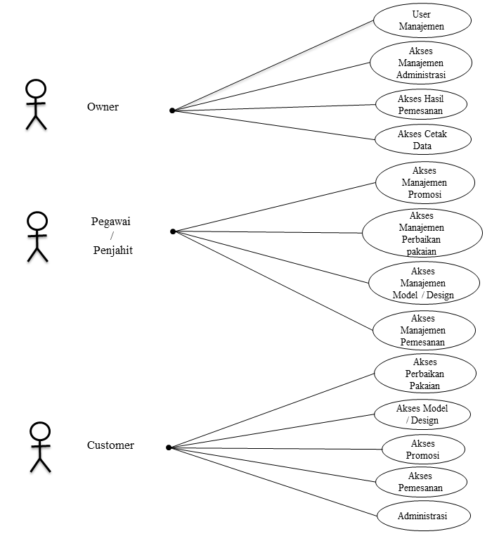

Gambar 3.2 Use Case Diagram

* + 1. *Activity Diagram*

Menurut Rosa dan Shalahuddin (2018) *activity diagram* menggambarkan *workflow* (aliran kerja) atau aktivitas dari sebuah sistem atau proses bisnis atau menu yang ada pada perangkat lunak. *Activity Diagram* menggambarkan alur sebuah aktivitas yang dilakukan pada user, sistem dan database seperti pada gambar 3.3. Terdapat 3 *activity diagram* yang di buat, yaitu *activity diagram* untuk user *customer,* penjahit atau pegawai, dan *owner.*

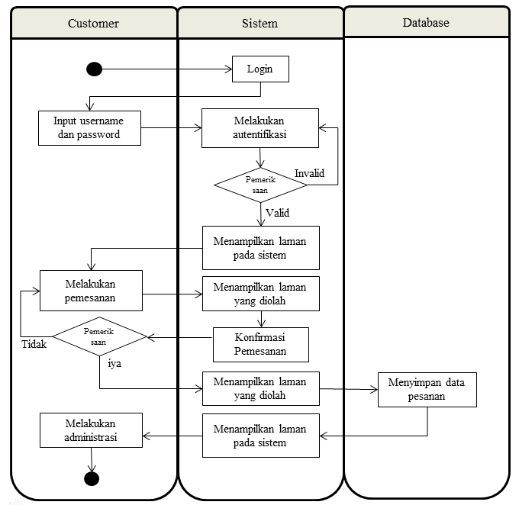

Gambar 3.3 *Activity Diagram Customer*

1. *Activity diagram customer*

Alur dimulai dari user *customer*, diamana user melakukan login lalu jika user berhasil maka dapat melakukan pemesanan. Lalu sistem akan mengkonfirmasi pesanan tersebut. Jika pemesanan berhasil dilakukan maka data - data tersebut akan tersimpan pada database. User dapat melakukan administrasi.

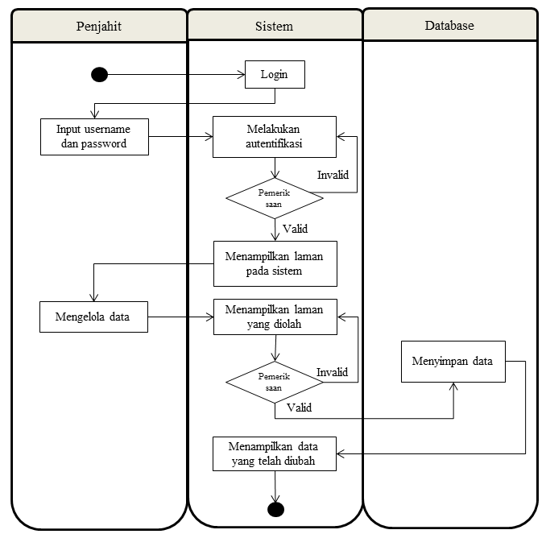

Gambar 3.4 *Activity Diagram* Penjahit

1. *Activity diagram* penjahit

Alur dimulai dari user penjahit, diamana user melakukan login lalu jika user berhasil maka dapat mengelola data. Jika data berhasil diolah maka data - data tersebut akan tersimpan pada database. Data yang telah diubah juga akan tampil pada laman.

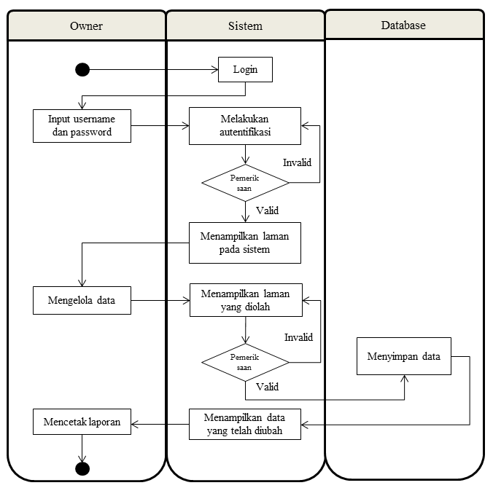

Gambar 3.5 *Activity Diagram Owner*

1. *Activity diagram owner*

Alur dimulai dari user *owner*, diamana user melakukan login lalu jika user berhasil maka dapat mengelola data. Jika data berhasil diolah maka data - data tersebut akan tersimpan pada database. Data yang telah diubah dan tersimpan pada database juga akan tampil pada laman dan user dapat mencetak data tersebut.

* + 1. *Flowchart*

Menurut Yatini (2010), “*Flowchart* adalah representasi grafis dan langkah - langkah yang harus diikuti dalam menyesuaikan suatu permasalahan yang terdiri dari sekumpulan simbol dimana masing - masing simbol mempresentasikan kegiatan tertentu.” *Flowchart* menggambarkan alur atan bagimana suatu algoritma suatu program berjalan.



Gambar 3.6 *Flowchart Customer*

1. *Flowchart customer*

Alur proses pemesanan atau algoritma *flowchart* pada *customer* yaitu melakukan registrasi dan login untuk menuju pada halaman utama, jika berhasil melakukan login *customer* dapat memilih perbaikan pakaian atau jenis model design pakaian yang akan dijahitkan. *Cutomer* melakukan pemesanan yang sudah dipilih dengan menginputkan ukuran, alamat, no telp, catatan, dan lain - lain. Lalu *customer* akan melakukan proses administrasi.



Gambar 3.7 *Flowchart* Penjahit

1. *Flowchart* penjahit

Alur atau algoritma *flowchart* pada penjahit yaitu melakukan login untuk menuju pada halaman utama, jika berhasil melakukan login penjahit dapat mengolah promosi dan data - data seperti perbaikan pakaian, jenis model, dan pemesanan.



Gambar 3.8 *Flowchart Owner*

1. *Flowchart owner*

Alur atau algoritma *flowchart* pada *owner* yaitu *owner* melakukan login untuk menuju pada halaman utama, jika berhasil melakukan login *owner* dapat melakukan pengelolaan data administrasi, dan data user. Selanjutnya *owner* dapat melakukan pengecekan pada data pemesanan. Lalu dari data - data tersebut *owner* dapat melakukan cetak data yang diperlukan.

* 1. **Jadwal Pelaksanaan Penelitian**

Tabel 3.1 Tabel Pelaksanaan Penelitian

|  |  |  |  |  |  |  |
| --- | --- | --- | --- | --- | --- | --- |
| No. | Kegian | Waktu (dalam bulan) | | | | |
| Maret | April | Mei | Juni | Juli |
| 1. | Tahapan Penelitian |  |  |  |  |  |
|  | Rekayasa Sistem |  |  |  |  |  |
| Analisis Kebutuhan |  |  |  |  |  |
| Desain |  |  |  |  |  |
| Pengodean |  |  |  |  |  |
| Pengujian |  |  |  |  |  |
| Perawatan |  |  |  |  |  |
| 2. | Pengajuan Tugas Akhir |  |  |  |  |  |
| 3. | Sidang Tugas Akhir |  |  |  |  |  |

**DAFTAR PUSTAKA**

Maulani, J., & Amin, M. (2019, April 2). jurnal online uniska. Dipetik Agustus 9,

2019, dari ojs.uniska-bjm.ac.id:https://ojs.uniska-bjm.ac.id/index.php/JIT/article/viewFile/1811/1483

RIDHO, M. (2020). *SISTEM INFORMASI PEMESANAN ONLINE JASA MENJAHIT PADA ARDHINA TAILOR*.

Sari, Y. P. (2017). *RANCANG BANGUN APLIKASI PENJUALAN DAN PERSEDIAAN OBATPADA APOTEK MERBEN DI KOTA PRABUMULIH*. *JSK, Vol. 1, No. 1, Juni 2017ISSN : 2579-4477*.

J. Hutahaean (2018). *Konsep Sistem Informasi.* Yogyakarta: Deepublish.

Oktarani, Ani, Ari A. , Sunarti (2019). *Web Progremming.* Yogyakarta: Graha Ilmu.

Supradi, Yuniar, & Hermawan, Ading. &. (2018). *Semua Bisa Menjadi Progremmer CodeIgniter Basic.* Jakarta: PT. Elex Media Komputindo.

Hidayatullah, Priyanto., Jauhari Khairul Kawistara. (2017). *Pemrograman WEB.*

Bandung: Informatika Bandung.

Nugroho, B. (2009). *Aplikasi Pemrograman Web Dinamis dengan PHP dan MySQL*.

Yogyakarta: Gava Media.

Kurniawan H., Apriliah. W. Kurniawan, I., Firmasyah, D. (2020). *PENERAPAN METODE WATERFALL DALAM PERANCANGAN SISTEM INFORMASI PENGGAJIAN PADA SMK BINA KARYA KARAWANG*.

Darisman, Aris , M. H. (2019). *Design and Development of Pharmaceutica Company Information System Based on Website using the Waterfall Modell. -8(-4).*

A. S., Rosa & Salahuddin, M. (2018)*. Rekayasa Perangkat Lunak Terstruktur Dan Berorientasi Objek*. Informatika. Bandung

B, Indra Yatini. (2010). *Flowchart, Algoritma dan Pemrograman Menggunakan Bahasa C++ Builder.* Yogyakarta: Graha Ilmu.